Ngày 21 tháng 10 năm 2024 | Họ và tên giáo viên: Đàm Thị Thống  Tổ chuyên môn: Lý – Tin – CN - TV
TÊN BÀI DẠY: Bài 10. SỰ RƠI TỰ DO
Môn học/Hoạt động giáo dục: Vật lý; lớp: 10A2, 10A4
Thời gian thực hiện: 1 tiết (tiết 16)
I. MỤC TIÊU
1. Kiến thức
- Hiểu được đặc điểm của sự rơi của các vật trong không khí.
- Hiểu sự rơi tự do.
- Nêu được các đặc điểm của sự rơi tự do.
- Viết được các công thức của sự rơi tự do.
2. Năng lực
* Năng lực chung
- Năng lực phán đoán khoa học, phản biện khoa học.
- Năng lực về phương pháp: giải thích các hiện tượng vật lí liên quan đến sự rơi nhanh hay chậm của các vật trong không khí.
- Năng lực trao đổi thông tin thông qua hoạt động nhóm
- NL sử dụng ngôn ngữ: Báo cáo sản phẩm học tập.
* Năng lực vật lý
- Vận dụng các công thức để giải một số bài tập về sự rơi tự do.
- Vận dụng kiến thức để giải thích được sự rơi của các vật trong thực tế và các hiện tượng liên quan.
3. Phẩm chất
- Thái độ nghiêm túc, sáng tạo trong học tập Vật lý.
- Có ý thức vận dụng các kiến thức vào thực tế.
II. THIẾT BỊ DẠY HỌC VÀ HỌC LIỆU
1. Đối với giáo viên: Các video, hình ảnh sử dụng trong bài học, ti vi
2. Đối với học sinh: xem lại kiến thức về chuyển động thẳng nhanh dần đều.
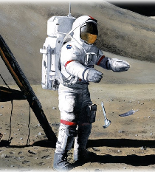
III. TIẾN TRÌNH DẠY HỌC
HOẠT ĐỘNG 1: XÁC ĐỊNH VẤN ĐỀ (3 ph)
a. Mục tiêu: Nêu quan niệm ban đầu của mình về sự rơi của các vật trong thực tế và trên mặt trăng, từ đó tạo hứng thú về tìm hiểu kiến thức mới.
b. Nội dung:
- GV yêu cầu HS nhận xét sự rơi của một viên phấn và một mẫu giấy với sự rơi của một chiếc búa và một chiếc lông chim ở mặt trăng.
- HS quan sát thí nghiệm và hình ảnh trả lời câu hỏi.
c. Sản phẩm học tập: Bước đầu HS đưa ra được nhận xét về chuyển động của các vật.
- Viên phấn rơi nhanh hơn mẫu giấy.
- Trên mặt trăng: chiếc búa và lông chim rơi nhanh như nhau.
d. Tổ chức thực hiện
* Giao nhiệm vụ
- GV thực hiện thí nghiệm thả rơi cùng lúc và cùng độ cao 1 viên phấn và 1 mẫu giấy.
- GV cho HS quan sát hình ảnh, video thả rơi 1 chiếc búa và 1 chiếc lông chim ở mặt trăng.
- GV yêu cầu HS: nhận xét sự rơi của các vật trong thí nghiệm. Thử giải thích sự rơi của các vật.
* Thực hiện nhiệm vụ
- HS quan sát thí nghiệm và hình ảnh.
- HS suy nghĩ để đưa ra nhận xét và dự đoán của bản thân.
* Báo cáo: GV gọi một số HS trình bày, các HS khác bổ sung.
* Kết luận, nhận định
- GV tiếp nhận và nhận xét câu trả lời của HS.
- GV dẫn dắt HS vào bài: Để giải thích sự rơi của các vật, chúng ta nghiên cứu bài học 10.
HOẠT ĐỘNG 2: HÌNH THÀNH KIẾN THỨC
1. Hoạt động 1. Sư rơi trong không khí. (12 ph)
a. Mục tiêu: Giải thích được sự rơi của các vật trong không khí.
b. Nội dung
- GV tổ chức để các nhóm HS lần lượt trình chiếu video thí nghiệm tìm hiểu về sự rơi của các vật trong không khí mà đã được GV phân công.
- HS trình bày và rút ra kết luận về sự rơi nhanh, chậm của các vật trong không khí.
c. Sản phẩm học tập
I. SỰ RƠI TRONG KHÔNG KHÍ
HS nêu được một số giả thuyết và đề xuất được phương án thí nghiệm kiểm tra. Từ các thí nghiệm HS rút ra được kết luận:
- Trong không khí, sự rơi nhanh hay chậm của vật phụ thuộc vào độ lớn của lực cản không khí tác dụng lên vật.
- Lực cản càng nhỏ so với trọng lực tác dụng lên vật thì vật sẽ rơi càng nhanh và ngược lại.
d. Tổ chức thực hiện
* Giao nhiệm vụ: GV yêu cầu đại diện các nhóm HS lên trình chiếu các video thí nghiệm và nêu các nhận xét rút ra từ thí nghiệm của nhóm mình.
- Nhóm 1: Thí nghiệm thả viên phấn và chiếc lá rơi cùng độ cao trong không khí.
- Nhóm 2: Thí nghiệm thả rơi cùng độ cao trong không khí: 1 tờ để nguyên, 1 tờ vò lại.
- Nhóm 3: Thí nghiệm thả 2 viên bị thủy tinh có khối lượng khác nhau ở cùng độ cao trong không khí.
- Nhóm 4: Thí nghiệm thả 2 viên có kích thước giống nhau: 1 viên bằng sắt, 1 viên làm bằng giấy bạc.
* Thực hiện nhiệm vụ
Các nhóm đã tiến hành các thí nghiệm ở nhà theo sự phân công của GV và quay video.
* Báo cáo
- Đại diện các nhóm lên trình bày.
- Các nhóm khác quan sát, lắng nghe và đặt câu hỏi nếu có.
* Kết luận, nhận định
- GV ghi nhận các ý kiến và nhận xét của GV.
- GV kết luận chung và chuẩn hóa kiến thức.
2. Hoạt động 2: Tìm hiểu sự rơi tự do. (15ph)
a. Mục tiêu
- Nêu được khái niệm sự rơi tự do và các đặc điểm của sự rơi tự do.
- Biết được các công thức của sự rơi tự do.
b. Nội dung: Hướng dẫn HS tìm hiểu các đặc điểm của rơi tự do bằng cách đọc hiểu tài liệu và trả lời các câu hỏi.
c. Sản phẩm học tập
II. SỰ RƠI TỰ DO
1. Sự rơi tự do: Là sự rơi chỉ dưới tác dụng của trọng lực.
2. Đặc điểm của sự rơi do:
- Rơi tự do có đặc điểm: + phương: thẳng đứng
+ chiều: từ trên xuống
- Tính chất của chuyển động rơi tự do: là chuyển động thẳng nhanh dần đều.
- Gia tốc của rơi tự do: + Ở cùng một nơi trên Trái Đất, mọi vật rơi tự do với cùng một gia tốc.
+ Gia tốc rơi tự do KH: : • có phương thẳng đứng
• có chiều hướng xuống
• có độ lớn: g 9,8 m/s²
3. Công thức rơi tự do: Rơi tự do có các công thức của chuyển động thẳng nhanh dần đều với v₀ = 0
+ v_{t} = gt
+ d = s = $\frac{1}{2}$gt²
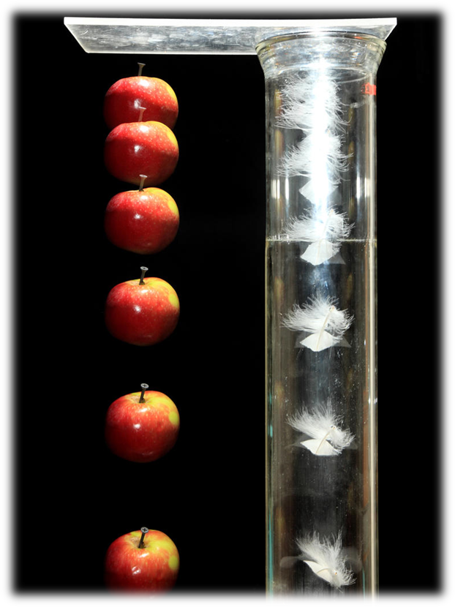
+ Liên hệ giữa v, S và a:
+ v_{cđ} =
d. Tổ chức hoạt động
* Giao nhiệm vụ
- GV chia lớp thành 6 nhóm và yêu cầu:
+ HS đọc hiểu SGK kết hợp quan sát thí nghiệm, hình ảnh hoạt nghiệm vật rơi tự do nêu đặc điểm của chuyển động rơi tự do.
+ Từ bảng số liệu chứng minh được vật rơi tự do chuyển động thẳng nhanh dần đều.
+ Từ tính chất của rơi tự do, kết hợp với kiến thức đã học về chuyển động nhanh dần đều yêu cầu HS đưa ra các công thức của chuyển động rơi tự do.
* Thực hiện nhiệm vụ:
- HS đọc SGK và thảo luận nhóm hoàn thành lần lượt các yêu cầu.
- GV quan sát, hỗ trợ các nhóm hoàn thành nhiệm vụ.
* Báo cáo
- GV gọi đại diện HS 3 nhóm trình bày lần lượt các yêu cầu của GV.
- Các HS nhóm khác nhận xét, bổ sung.
* Kết luận, nhận định: GV nhận xét, đánh giá và đưa ra kết luận về kiến thức cần ghi nhớ.
HOẠT ĐỘNG 3: LUYỆN TẬP (10 ph)
a. Mục tiêu: Giúp HS tổng kết lại kiến thức của bài, vận dụng kiến thức giải các bài tập đơn giản.
b. Nội dung: HS suy nghĩ lần lượt trả lời những câu hỏi trắc nghiệm mà GV trình chiếu trên bảng.
c. Sản phẩm học tập: HS nắm vững kiến thức và tìm được các đáp án đúng
Câu | 1 | 2 | 3 | 4 | 5 | 6
Đáp án | D | C | B | B | A | C
d. Tổ chức thực hiện:
* Giao nhiệm vụ: GV trình chiếu lần lượt các câu hỏi trắc nghiệm:
PHIẾU HỌC TẬP
10.1. Chuyển động của vật nào dưới đây sẽ được coi là rơi tự do nếu được thả rơi?
A. Một chiếc khăn voan nhẹ. B. Một sợi chỉ.
C. Một chiếc lá cây rụng. D. Một viên sỏi.
10.2. Chuyển động nào dưới đây có thể coi như là chuyển động rơi tự do?
A. Chuyển động của một viên bi sắt được ném theo phương nằm ngang.
B. Chuyển động của một viên bi sắt được ném theo phương xiên góc.
C. Chuyển động của một viên bi sắt được thả rơi.
D. Chuyển động của một viên bi sắt được ném lên cao.
10.3. Thả một hòn sỏi từ độ cao xuống đất. Hòn sỏi rơi trong Nếu thả hòn sỏi từ độ cao xuống đất thì hòn sỏi sẽ rơi trong bao lâu?
A. B. C. D.
10.4. Thả một hòn sỏi từ độ cao xuống đất. Công thức tính vận tốc của vật khi chạm đất là:
A. B.
C. D. 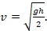
10.5. Một vật được thả rơi từ độ cao xuống đất. Bỏ qua lực cản của không khí. Lấy gia tốc rơi tự do Vận tốc của vật trước khi chạm đất bằng
A. B. C. D.
10.6. Hai vật được thả rơi tự do đồng thời từ hai độ cao khác nhau và Khoảng thời gian rơi của vật thứ nhất gấp đôi thời gian rơi của vật thứ hai. Bỏ qua lực cản của không khí. Tỉ số các độ cao là:
A. B. C. D.
* Thực hiện nhiệm vụ: HS quan sát câu hỏi mà GV trình chiếu, vận dụng kiến thức đã học để tìm đáp án đúng.
* Báo cáo: GV gọi bất kỳ HS lần lượt đưa ra đáp án cho các bài tập ngay tại lớp. Các HS nhận xét, chỉnh sửa.
* Kết luận, nhận định
- GV đánh giá mức độ nắm kiến thức, khả năng học tập của HS.
- Ghi điểm cho HS có kết quả đúng, tiến bộ trong học tập.
HOẠT ĐỘNG 4: VẬN DỤNG (5 ph)
a. Mục tiêu: Vận dụng kiến thức đã học về chuyển động rơi tự do để giải các bài tập và tìm hiểu, giải thích chuyển động rơi của các vật.
b. Nội dung: GV yêu cầu HS:
+ làm bài tập vận dụng.
+ tìm hiểu chuyển động của người nhảy dù từ trên máy bay.
c. Sản phẩm học tâp: báo cáo của các HS.
1. a. Thời gian rơi của vật: S=$\frac{1}{2}$gt² => t=$\sqrt{\frac{2S}{g}}$= 4s
b. Tốc độ chạm đất của vật: v = gt = 40m/s
c. Quãng đường vật rơi được trong giây đầu tiên: S₁ =$\frac{1}{2}$g$t_{1}^{2}$= 5m
Quãng đường vật rơi được trong giây cuối cùng: S₂ = S-$\frac{1}{2}{\text{gt}}_{2}^{2}$, với t₂ = 3s$⇒$S₂ = 35m
d.Thời gian rơi được S₃ = 1m đầu tiên: t₃ =$\sqrt{\frac{2S_{3}}{g}}$= 0,447s
Thời gian rơi hết S_{c} = 1m cuối cùng: t_{c} = t -$\sqrt{\frac{2\text{.}S_{4}}{g}}$ với S₄ = (S - S_{c}) = 79m
$⇒$t_{c}=0,025s
d. Tổ chức hoạt động
* Giao nhiệm vụ: GV yêu cầu HS về nhà hoàn thành các bài tập sau:
1. Một vật rơi tự do từ độ cao 80 m so với mặt đất. Lấy g=10m/s²
a. Tính thời gian rơi của vật
b. Tính tốc độ ngay trước khi chạm đất của vật
c. Tính quãng đường rơi của vật trong giây đầu tiên và trong giây cuối cùng
d. Tính thời gian để vật rơi được hết 1m đầu tiên, và thời gian để vật rơi hết được 1m cuối cùng.
2. Tìm hiểu chuyển động của người nhảy dù từ trên máy bay.
* Thực hiện nhiệm vụ:
- HS tiếp nhận nhiệm vụ, ghi bài tập vào vở, suy nghĩ và hoàn thành bài tập ở nhà.
* Báo cáo: HS nộp bài tập ở tiết sau.
* Kết luận, nhận định:
- GV tổng quan lại bài học, nhận xét, kết thúc bài học.
- Đánh giá năng lực học tập của HS, năng lực tự học, vận dụng kiến thức.

